Aufgaben – Schallwellen
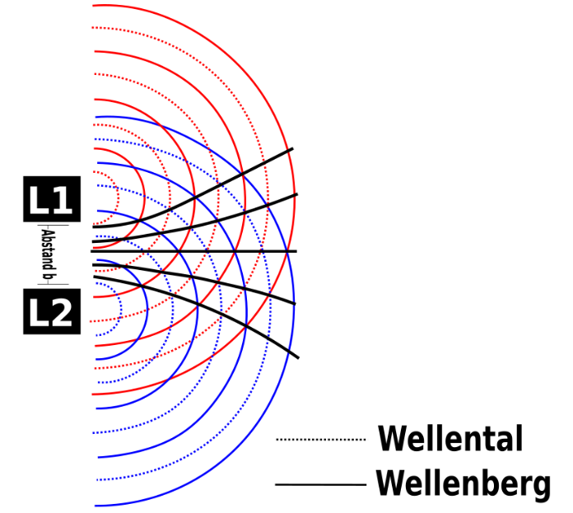
In einem Versuch werden akustische Effekte mittels Schallwellen erforscht. Hierfür senden zwei punktförmige Lautsprecher, L1 und L2, phasengleichen Schall mit gleicher Frequenz f und Intensität aus. Der Abstand zwischen den beiden Lautsprechern beträgt b. Die Frequenz der emittierten Schallwellen liegt bei f = 1000 Hz, und der Abstand zwischen den Lautsprechern ist b = 1,5 m.
a) Ermitteln Sie die Wellenlänge der Schallwellen unter Verwendung einer Schallgeschwindigkeit von c = 340 m/s.

b) Erläutern Sie die Veränderung des Interferenzmusters, wenn die beiden Lautsprecher Schallwellen in Gegenphase abstrahlen, sodass die Bewegungen der Lautsprechermembranen zu jedem Zeitpunkt exakt entgegengesetzt sind.
____________________________________________________________________________________________________________________________________________________________________________________________________________________________________________________________________________________________________________
c) In lauteren Umgebungen ist es schwierig Musik mit seinen Kopfhörern zu hören, ohne dass die Hintergrundgeräusche den „Hörgenuss“ stören. Erläutern Sie, wie man mit „Noice-Cancelling“ oder „Anti-Schall-Kopfhörern“ die Hintergrundgeräusche eliminieren kann.
_____________________________________________________________________________________________________________________________________________________________________________________________________________________________________________________________________________________________________________________________________________________________________________________________________________________________________________________________________________________________________________________________________________

